支点撬大牛

给我一个支点 撬起一头大牛

现在大家看到的界面，是为大家挑出了这个底部正在抬高的股票600231凌钢股份。
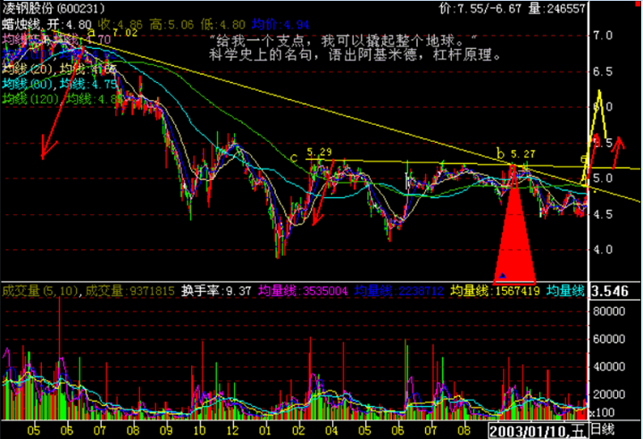

图195-1
对于这个凌钢股份，该怎么分析呢？我们首先来画两条线，第一条是由它的历史高点（a点）和近期高点（b点）所画出的【高点连线】（图中ab线），然后再将c点和b点连起来，这就得到另一条【高点连线】（图中cd线）。这两条线到底有什么意义呢？大家一眼就能看出，这两条线相交在一个点上，这个点就是最近高点b点。我们现在来做一个假设：把b点想象成一个支点，把ab线想象为一个杠杆。如果我们从a点处往下用力，这个股价就会在d点被撬起来向上跑；同样道理，如果我们在c处往下用力，这个股价同样会被撬起来，这样b支点就在这里起到了决定性作用。讲到这里，我就想起了阿基米德一句名言：“给我一个支点，我可以撬起整个地球”。杠杆原理在日常生活中应用相当广泛，几乎我们每天都会用到，在分析股票时，这个杠杆原理同样适用。我现在可以说：“给我一个支点，我能撬起一头大牛”。
这个重要支点该怎么选呢？从这幅图中我们可以看出，一般是选取最近的高点做为支点。再仔细观察我们发现：如果股价在杠杆以下，它是很难被撬动向上的，这就像撬一块石头，你刚开始将石头撬松要花很长时间，可是石头一旦松动了，就会一下子被撬起来。股票也是这样，在【高点连线】以下是很难被撬起来的，可是股价一旦上行，突破了ab线和bc线，它就松动了，向上喷发就容易了，因此这个股票应该引起我们高度关注。
我们现在总结一下整个过程就是：首先，从我们的选股软件中，找到了一个底部正在抬高的凌钢股份，而在这段时间里指数不断地创新低，它却能底部不断地抬高；其次，就是以近期高点做为一个支点；第三，就是放两条杠杆，然后等它什么时候快速突破这两条杠杆，我们什么时候就可以追打了。

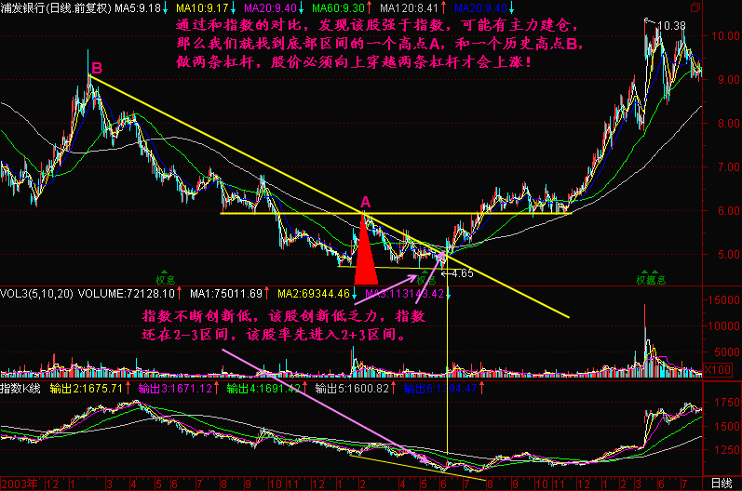
图195-2
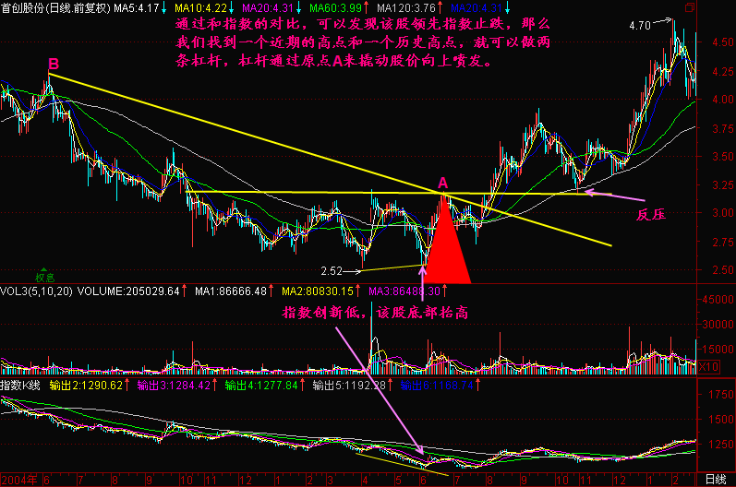
图195-3
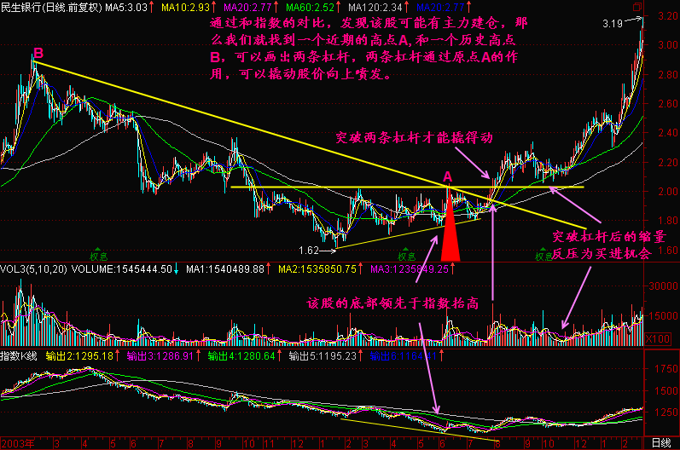
图195-4

小结：在指数长期下跌后，我们可以通过寻找那些领先于指数底部抬高的个股，这些个股往往是主力资金提前布局的股票，找到这样的股票以后，我们就找到它底部打桩区间的一个高点做为原点，通过这个原点与一个近期的历史高点做线，得到一根杠杆，另外一根杠杆就是这个原点底部区间的高点连线或者就是通过它做的水平线。
股价要上涨，必须突破这两根杠杆，只要股价放量突破这两根杠杆，那么这两根杠杆就能够撬动股价向上喷发，在突破之后可能会出现缩量反压杠杆的情况，这是逢低吸纳的良机！

